**Penerapan Arsitektur Ramah Anak Pada Perancangan Pendidikan Anak Usia Dini Holistik Integratif (PAUD HI) di Sengkang Kabupaten Wajo**

Jurnal LINEARS, Bulan Desember, Tahun 2023, Vol.6, No. 02, hal.00-00

DOI: [**https://doi.org/10.26618/j-linears.v00i00.**](https://doi.org/10.26618/j-linears.v00i00.)**PaperID**

ISSN: 2614-3976 (Online), Indonesia

**\*** **Andi Ola Wikramiwardana 1, Dr. Eng. Ir. Ratriana Said, S.T, M.T. 2, Suci Qadriana Ramadhani S.T, M.Sc. 3**

1Teknik Arsitektur, Sains dan Teknologi, Universitas Islam Negeri Alauddin Makassar, Indonesia;2,3

Alamat Email: [olawikramiwardana@gmail.com](mailto:olawikramiwardana@gmail.com) 1, [engratriana@uin-alauddin.ac.id](mailto:engratriana@uin-alauddin.ac.id) 2, suciq.ramadhani@gmail.com 3

*Alamat korespondensi, Masuk: tgl Bln. Thn, Direvisi: tgl Bln. Thn, Diterima: tgl Bln. Thn

***ABSTRAK:*** *Pendidikan Anak Usia Dini Holistik Integratif adalah pendidikan anak usia dini yang dilaksanakan dengan cara memenuhi kebutuhan dasar anak yang beragam dan saling terkait secara sistematis, simultan, dan terintegrasi. Idealnya pendidikan anak usia dini dilaksanakan dengan bantuan pendidikan anak usia dini yang holistik dan terpadu. Pelayanan stimulasi holistik meliputi pendidikan, kesehatan, gizi, keperawatan, terapi, perlindungan dan pelayanan sosial, yang terjadi di lapangan menunjukkan bahwa desain PAUD yang ada tidak didesain dalam bentuk PAUD holistik integratif sehingga tidak memenuhi pelayanan pendidikan, kesehatan, gizi, keperawatan, keperawatan dan perlindungan anak. PAUD biasanya hanya menawarkan layanan pendidikan dan hanya mencakup kebutuhan bermain. Oleh karena itu, perlu dirancang PAUD holistik integratif. Arsitektur ramah anak tidak hanya sekedar meriah dalam tampilannya, tetapi juga harus mampu memberikan wadah sebagai tempat yang menarik untuk anak melakukan eksplorasi, menanamkan rasa hormat terhadap anak, serta penghargaan terhadap anak, seperti rasa aman, dan nyaman serta dapat memenuhi layanan holistik integratif yang dapat memberikan kebebasan kepada anak untuk mengekspresikan pikiran, ide, dan kreativitas anak.*

Kata kunci: Terdiri dari lima kata kunci (Karakter pertama ditulis dengan huruf kapital / huruf besar, dipisahkan dengan tanda koma”,”), Italic untuk abstrak dan kata kunci berbahasa Indonesia

**ABSTRACT:** *Integrative Holistic Early Childhood Education is early childhood education which is carried out by meeting the basic needs of children who are diverse and interrelated in a systematic, simultaneous and integrated manner. Ideally, early childhood education is carried out with the help of holistic and integrated early childhood education. Holistic stimulation services include education, health, nutrition, restrictions, therapy, protection and social services. Evidence in the field shows that the existing PAUD designs are not designed in the form of integrative holistic PAUD so that they do not fulfill the services of education, health, nutrition, partnerships, and child protection. PAUD usually only offer educational services and only cover play needs. Therefore, it is necessary to design an integrative holistic PAUD. Child-friendly architecture is not only festive in its appearance, but must also be able to provide a place as an interesting place for children to explore, instill respect for children, and respect for children, such as a sense of security and comfort and can fulfill holistic integrative services that can give freedom to children to express their thoughts, ideas and creativity.*

Keywords: Child-friendly architectural concept, early childhood education, holistic integrative, design concept

## PENDAHULUAN

Pengembangan sumber daya manusia telah menjadi indikator utama untuk mengukur dan menggambarkan kemajuan nasional, yang menjadi landasan setiap negara menetapkan pembangunan sumber daya manusia sebagai program pembangunan utama, termasuk negara kita Indonesia. Berbagai tulisan dan ulasan tentang pengembangan sumber daya manusia selalu diawali dengan perkembangan anak usia dini bahkan sejak anak masih dalam kandungan (Kemendikbud, 2015:1).

Pendidikan Anak Usia Dini Holistik Integratif adalah upaya pembinaan anak usia dini yang dilakukan untuk memenuhi kebutuhan dasar anak yang begitu beragam dan saling berhubungan secara sistematis, simultan, dan terintegrasi. Pendidikan anak usia dini idealnya dilaksanakan melalui penyelenggaraan PAUD Holistik Integratif, pelayanan stimulasi holistik yang meliputi pendidikan, kesehatan, gizi, keperawatan, pengasuhan, perlindungan dan pelayanan sosial, sebagai bagian dari kebijakan pengembangan anak usia dini yang melibatkan instansi pemerintah, organisasi masyarakat, asosiasi profesi, tokoh masyarakat dan orang tua. (Rencana Aksi Nasional 2020:8)

Idealnya, penyelenggaraan pendidikan anak usia dini yang holistik integratif diintegrasikan ke dalam unit PAUD Holistik Integratif, yaitu. Pelayanan pendidikan diberikan oleh guru dan tenaga kependidikan satuan PAUD Holistik Integratif, pelayanan kesehatan, gizi dan terapi diberikan oleh tenaga kesehatan satuan PAUD (Kemendikbud, 2015: 8). Yang terjadi dilapangan, desain PAUD yang ada di Sengkang, Kabupaten Wajo tidak diwujudkan dalam bentuk PAUD holistik integratif sehingga masih kurang memenuhi pelayanan kesehatan, gizi, keperawatan, keperawatan dan kesejahteraan anak. PAUD biasanya hanya menawarkan layanan pendidikan dan hanya mencakup kebutuhan bermain. Oleh karena itu, perlu dirancang PAUD HI.

Gambaran desain PAUD Holistik Integratif yaitu desain lembaga PAUD yang memiliki beberapa ruang dan menyediakan fasilitas untuk kegiatan bermain baik di dalam maupun di luar ruangan selama pembelajaran yang dapat mendukung perkembangan anak terkait nilai-nilai agama dan moral, bahasa, kognitif, fisik motorik dan seni. Terdapat pula ruang pelayanan kesehatan dan gizi yang dilengkapi dengan peralatannya serta terdapat ruang pertemuan atau aula yang dapat dimanfaatkan oleh pihak terkait dan orang tua anak pada kegiatan parenting yang bertujuan menyatukan persepsi bagaimana memberikan perawatan, pengasuhan, dan perlindungan kepada anak, aula ini dapat pula dilengkapi panggung yang digunakan oleh anak pada kegiatan pengembangan seni dan kreatifitasnya. Pada PAUD Holistik Integratif dilengkapi pula dengan taman baca yang ditata sesuai dengan kebutuhan anak.

Desain PAUD Holistik Integratif ini diharapkan dapat memberikan layanan-layanan yang dibutuhkan oleh anak untuk untuk mendukung tumbuh kembang anak secara optimal.

## METODE PENELITIAN

Subjek penelitian diawali dengan pengumpulan informasi yang berkaitan dengan topik penelitian, yang kemudian diolah menggunakan teknik analisis dalam penelitian dan sintesis data, kemudian diproses menjadi konsep desain. Berfokus untuk merancang Pendidikan Inklusif Anak Usia Dini Holistik Integratif (PAUD HI) dengan pendekatan arsitektur ramah anak di Sengkang, Kabupaten Wajo. Metode yang digunakan dalam penelitian ini adalah metode deskriptif kualitatif. Pengumpulan data dalam penelitian ini dilakukan melalui studi pustaka, studi pendahuluan, studi banding dan observasi lapangan. Data yang terkumpul kemudian dianalisis menjadi sebuah konsep desain. Hasil desain berupa konsep desain yang diperoleh kemudian diubah ke dalam bentuk grafis dengan menggunakan metode design research, sehingga menghasilkan gambar desain yang kemudian divisualisasikan dalam bentuk maket dan video animasi. Kumpulan pengetahuan teoritis dan standardisasi terkait pendekatan arsitektur ramah anak dari jurnal, buku, skripsi, tesis dan internet.

## PEMBAHASAN

**3.1 Definisi Pendidikan Anak Usia Dini (PAUD)**

Pembinaan bagi anak sejak lahir sampai dengan usia enam tahun, dimana perkembangan fisik dan mental anak dirangsang atau dilatih agar tumbuh kembang anak berkembang secara optimal sesuai dengan usianya. PAUD biasanya terdiri dari taman kanak- kanak, kelompok bermain (*playgroup*) dan penitipan anak (Kemendikbud,2015:2).

**3.2 Definisi Holistik Integratif**

Kata Holistik Integratif terdiri dari dua kata yaitu Holistik dan Integratif. Holistik Integratif berasal dari Bahasa Inggris. *Holistic* artinya keseluruhan, secara keseluruhan, sebagai suatu kesatuan sedangkan *Integrative* artinya bersatu, padu, terpadu, sepemahaman. kemudian diserap dalam Bahasa Indonesia menjadi terpadu dari berbagai pihak memberikan pendidikan dan pembinaan kepada anak usia dini secara keseluruhan (Kamus Besar Bahasa Indonesia edisi elektronik, 2008).

Merujuk pada pada Pepres No. 60 Tahun 2013 Pasal 1 ayat (2) yang menyatakan upaya pendidikan anak usia dini untuk menjawab kebutuhan dasar anak yang beragam dan saling terkait secara serentak, sistematis dan terpadu (Rencana Aksi Nasional 2020:8). Kebutuhan dasar anak usia dini secara keseluruhan meliputi pendidikan, kesehatan, gizi, pengasuhan, perlindungan dan kesejahteraan. Simultan artinya upaya untuk memenuhi kebutuhan anak pada waktu yang bersamaan. Sistematis artinya upaya memenuhi kebutuhan anak usia dini secara teratur oleh masing- masing pihak atau kantor yang menangani kebutuhan tersebut. Terintegrasi artinya upaya untuk memenuhi kebutuhan yang mempunyai kewenangan dan kemampuan dalam memberi layanan kepada anak.

* 1. **Definisi Arsitektur Ramah Anak**

Dalam buku Arsitektur Untuk Anak Dipesisir Kondang Merak, untuk memfasilitasi proses bermain anak, arsitektur mampu menjadi sebuah wadah yang saling berkaitan, antara kebutuhan program aktivitas dan kebutuhan anak akan objek visual yang menarik. Arsitektur ramah anak tidak hanya sekedar meriah dalam tampilannya, tetapi juga harus mampu memberikan wadah sebagai tempat yang menarik untuk anak melakukan eksplorasi, serta menghargai anak, keinginan anak untuk didengar dan ditanggapi adalah salah satu hal kecil yang terjadi dalam kehidupan anak, dan rasa aman dan nyaman mengarah pada desain yang dapat memberikan kebebasan anak untuk mengekspresikan pikiran, ide dan kreativitasnya.

## HASIL PENELITIAN

**4.1 Lokasi Perancangan**

Kota Sengkang merupakan ibu kota Kabupaten Wajo, tapak berada di Jl. Rusa I Kota Sengkang, Kecamatan Tempe, Kelurahan Tempe. Lokasi tapak memiliki jarak lebih dari 500 meter dari PAUD lainnya sesuai aturan yang telah ditentukan Kabupaten Wajo. Luas tapak yakni seluas 1.46 Ha atau lebih tepatnya 14.600 m2.

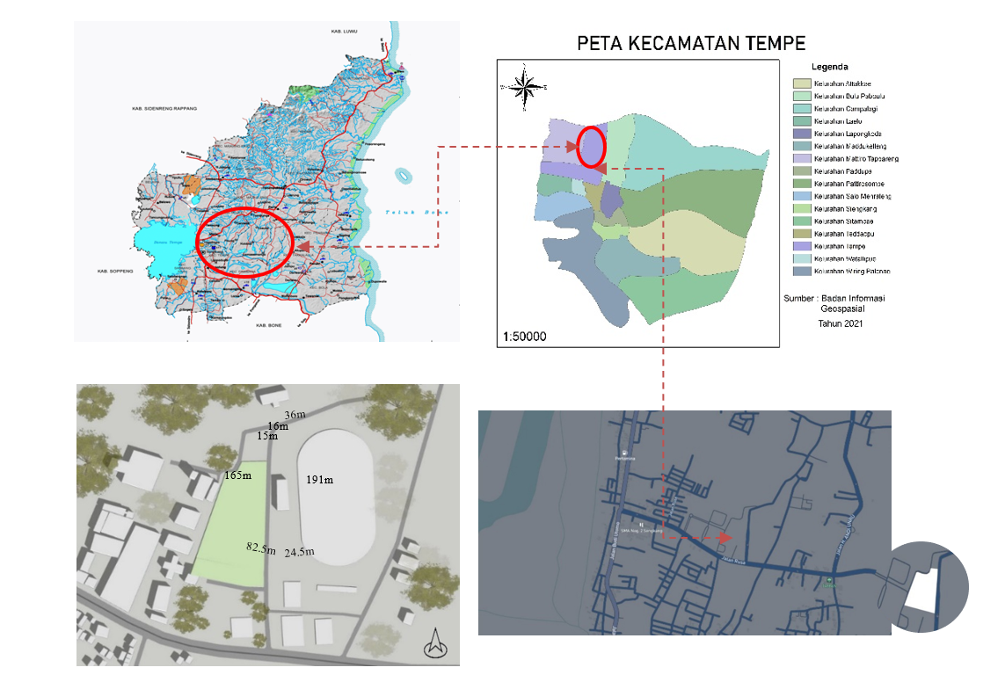

Gambar 1. Lokasi dan Luasan Tapak

Tapak perancangan yang dipilih sangat strategis karena letak tapak yang sesuai dengan peraturan pembangunan daerah, memiliki aksesibilitas yang baik dengan kendaraan umum maupun pribadi serta kondisi lingkungan yang mendukung perancangan fungsi bangunan.

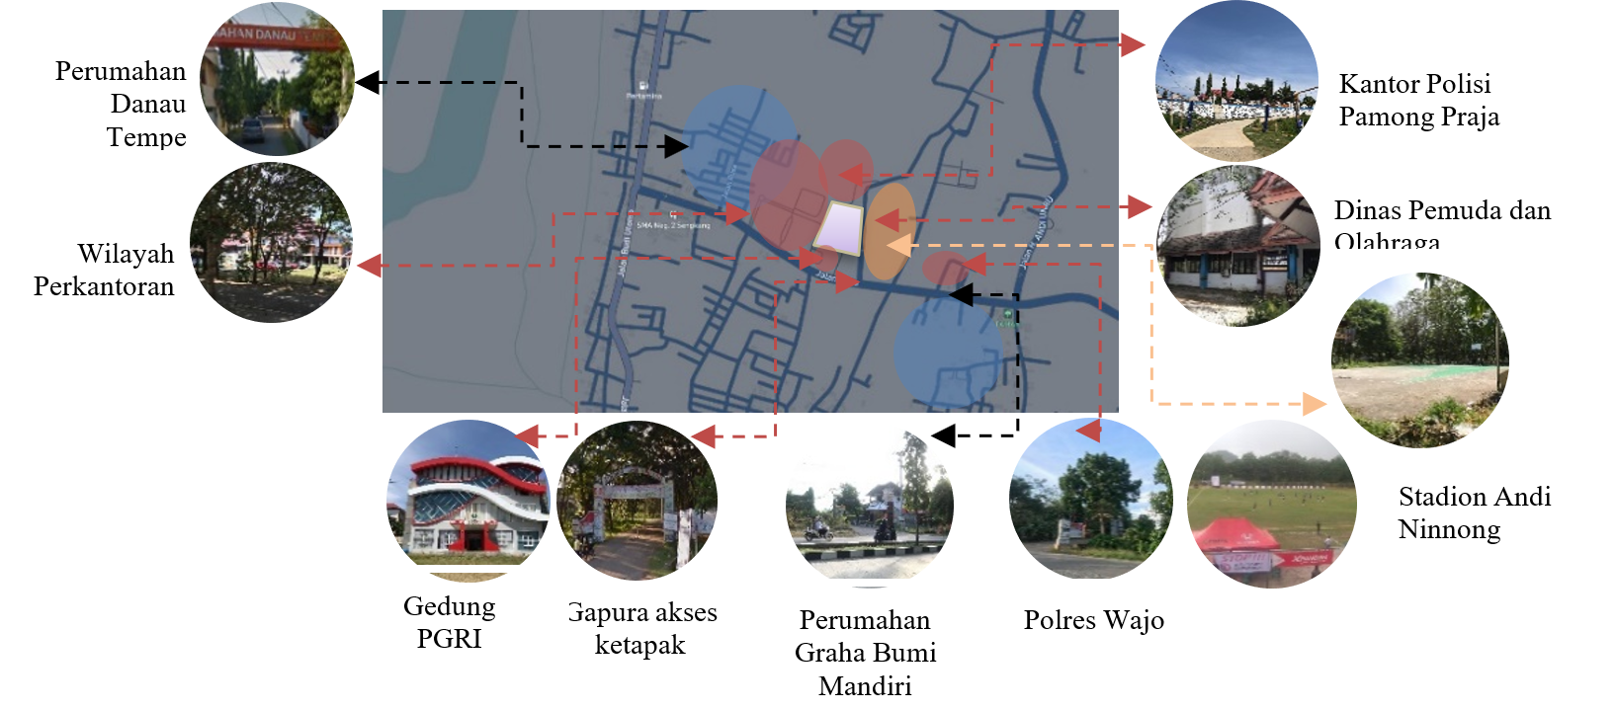

**Gambar 2.** Fasilitas disekitar tapak

Dengan adanya PAUD Holistik Integratif dengan Pendekatan Arsitektur Ramah Anak pada tapak ini membuat orangtua/ wali murid mengefisienkan waktu agar ketika ingin bekerja akan lebih mudah pengantaran dan penjemputan anak dikarenakan dekat dengan wilayah perkantoran serta perumahan dan pemukiman, maka anak akan lebih mudah untuk dikontrol baik untuk bersekolah TK, Kelompok Bermain, maupun jika anak akan dititip pada Penitipan anak pada PAUD Holistik Integratif ini.

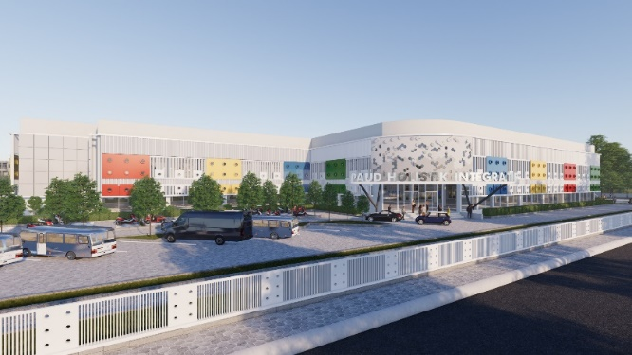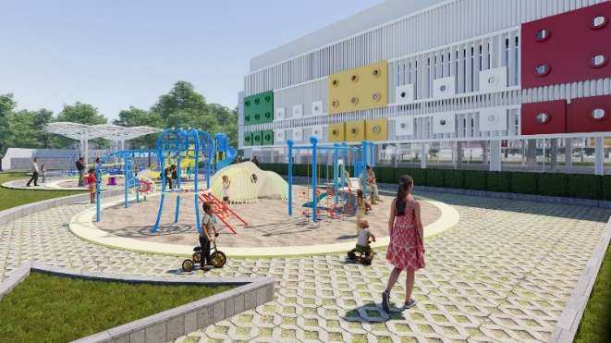**4.2 Konsep dan Bentuk Bangunan**

Gambar 3. Bentuk Bangunan

Bentuk dasar bangunan adalah persegi, dan dari segi psikologis persegi dapat memberikan kesan proporsionalitas, keseimbangan, keamanan dan kekuatan. Bentuk dasar bangunan yaitu permainan lego yang dimainkan anak- anak. Adapun lego yang diadaptasi pada bentuk bangunan yaitu lego dasar atau umum yakni jenis kotak- kotak.

**4.3 Penerapan Arsitektur Ramah Anak Pada Desain**

Desain PAUD Holistik Integratif di Sengkang Kabupaten Wajo menerapkan arsitektur ramah anak yang sesuai dengan kebutuhan dan mendukung fungsi bangunan dan tujuan yang ingin di capai.

a.Kenyamanan dan keamanan anak

Eksterior dan interior ruang di desain dengan memperhatikan kenyamanan dan keamanan beberapa jenis permainan dan perabot untuk membangun semangat anak .untuk bermain dan belajar.

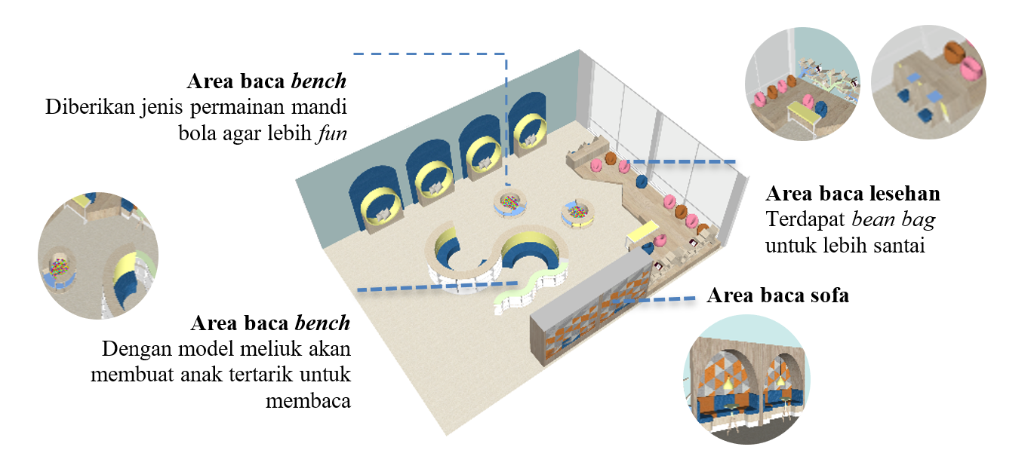

**Gambar 4.** Perpustakaan

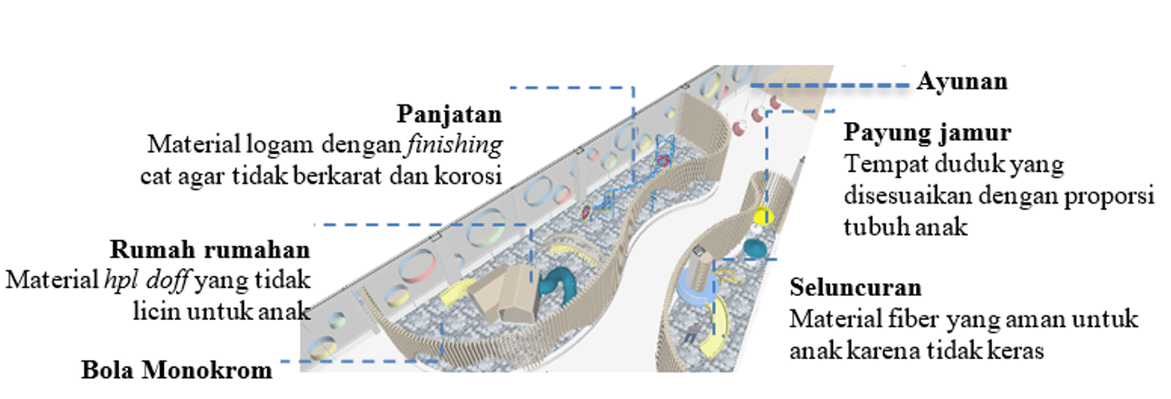

Gambar 5. Area Bermain Indoor

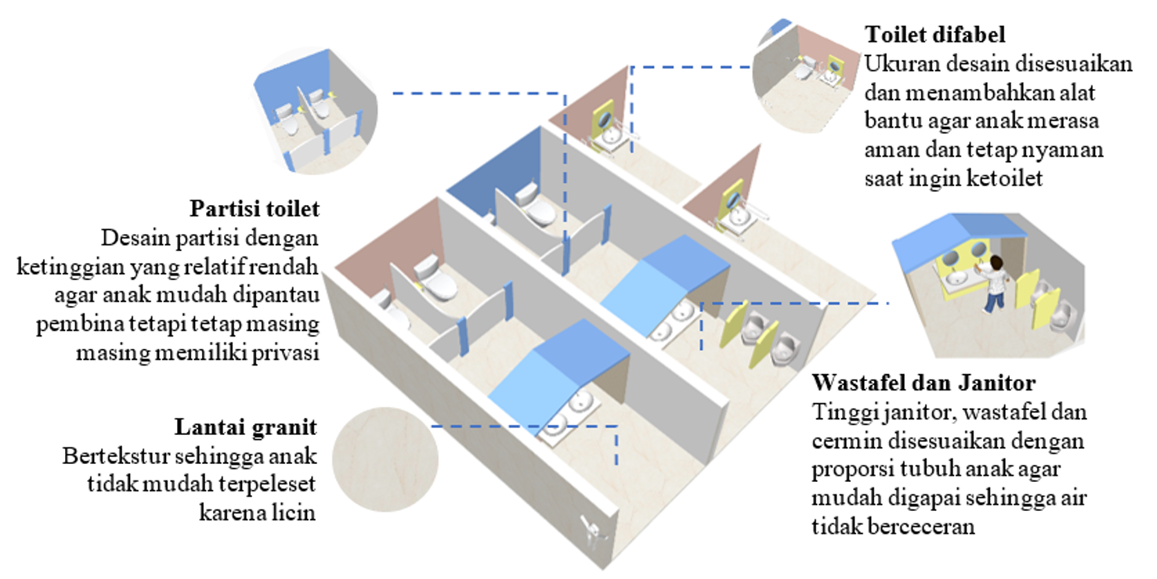

Gambar 6. Toilet Anak

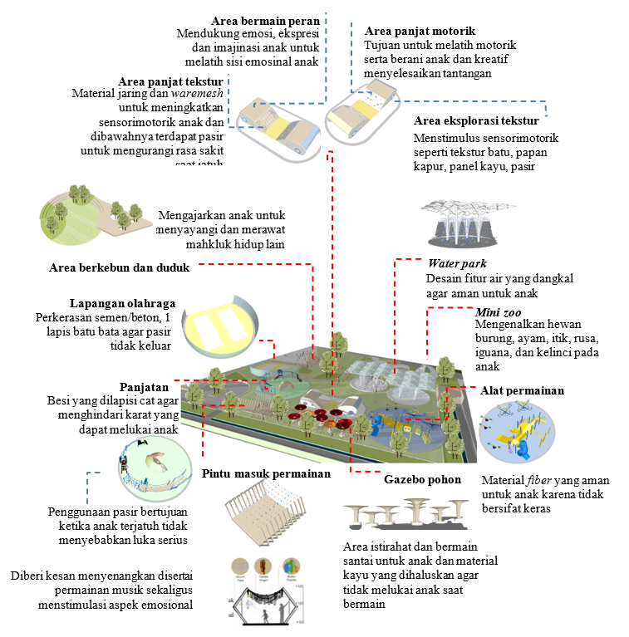

Gambar 7. Area Bermain Outdoor

b. Elemen pembentuk ruang

Desain proporsi ruang harus disesuaikan dengan kebutuhan anak, tidak lebih dan tidak kurang, ruang yang terlalu banyak dapat membuat anak pusing dan bingung, sedangkan ruang yang sempit dapat membuat anak merasa cemas dan stress

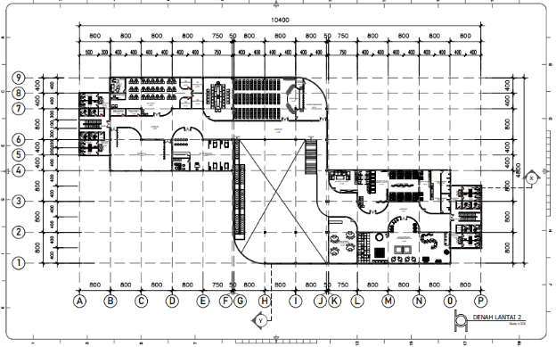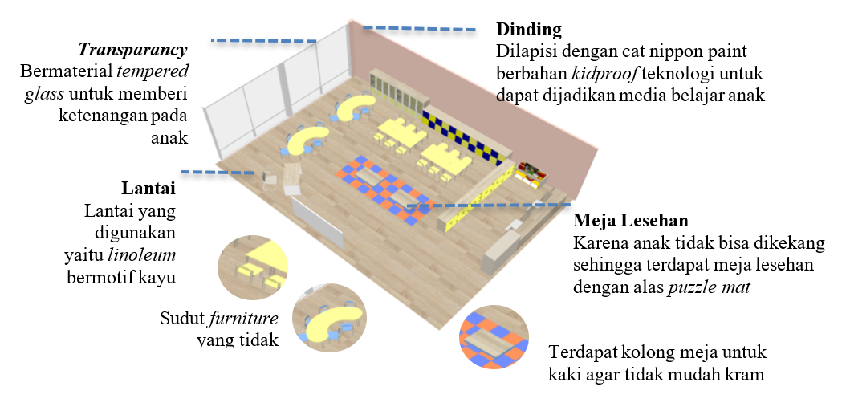

**Gambar 8.** Ruang Kelas

4.4 Hasil Desain

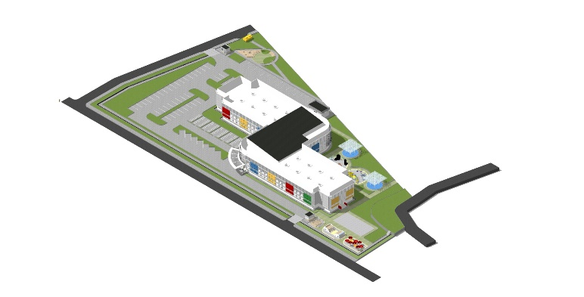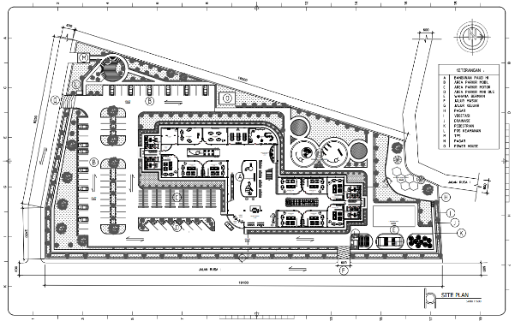Semua penjelasan sebelumnya menghasilkan hasil desain yang diterapkan sebagai berikut:

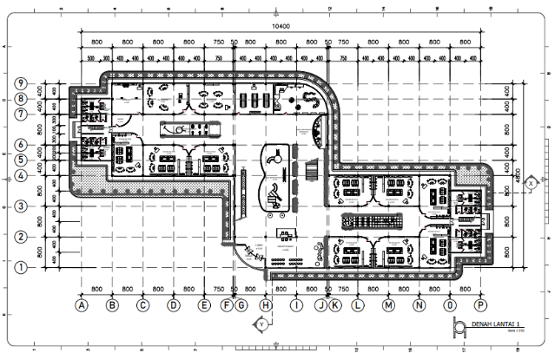 **Gambar 9.** Site Plan

**Gambar 11**. 3D Eksterior

**Gambar 10**. Denah Lantai 1 dan 2

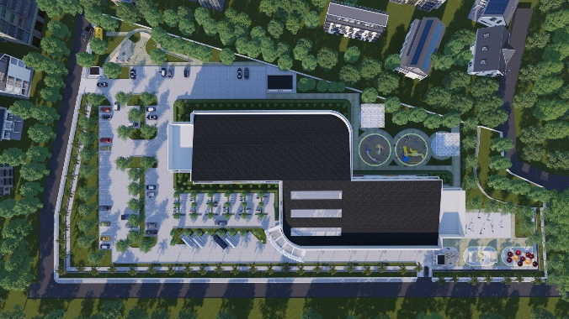

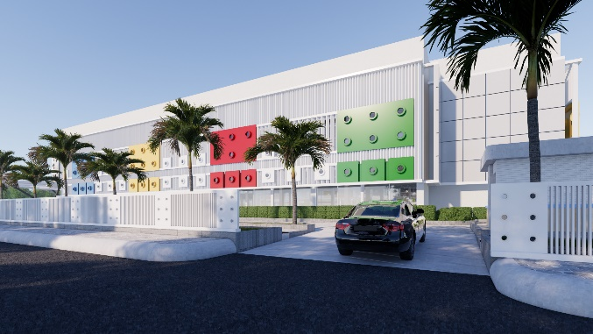

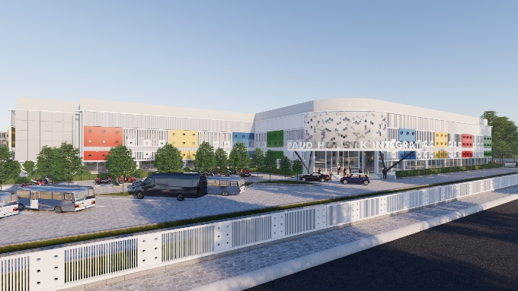

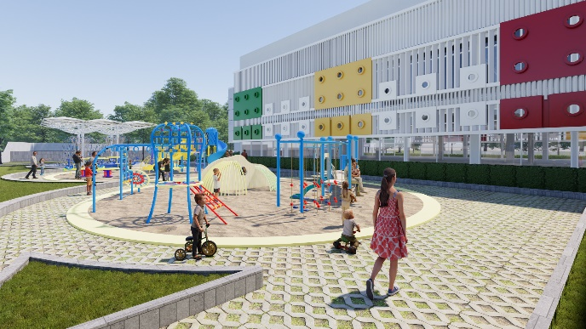

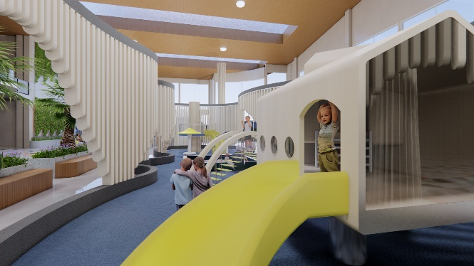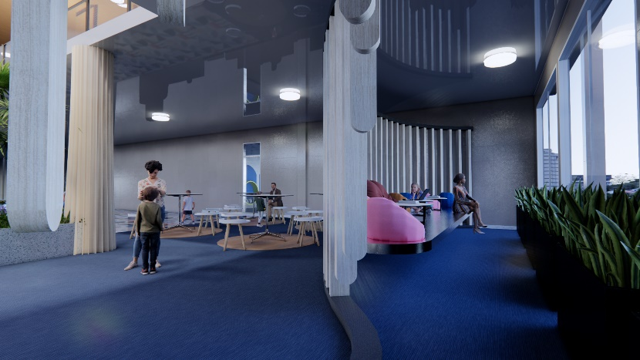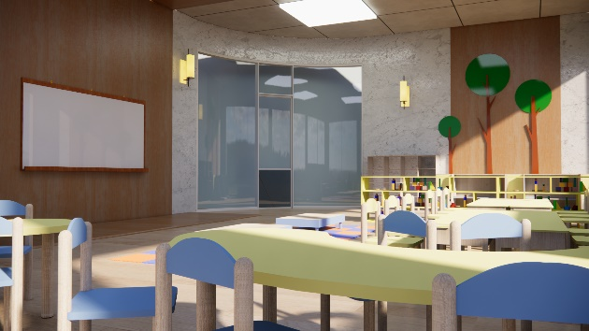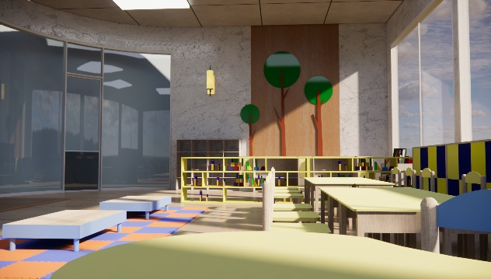

**Gambar 14**. 3D Interior ruang pertemuan orangtua

**Gambar 12**. 3D Interior ruang kelas

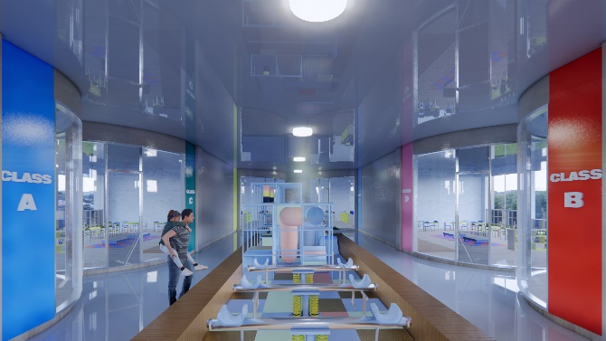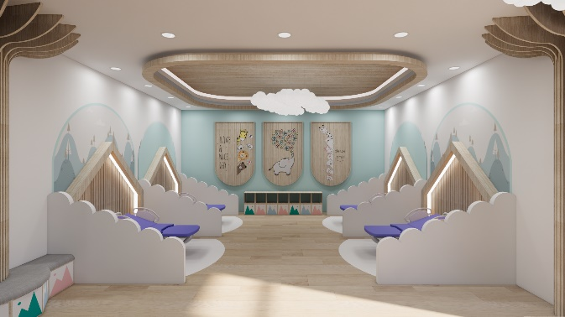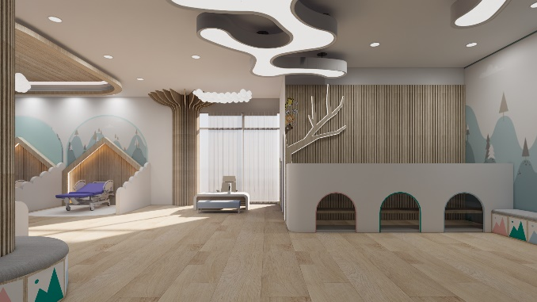

**Gambar 15.** 3D Interior ruang bermain indoor

**Gambar 13.** 3D Interior ruang kesehatan

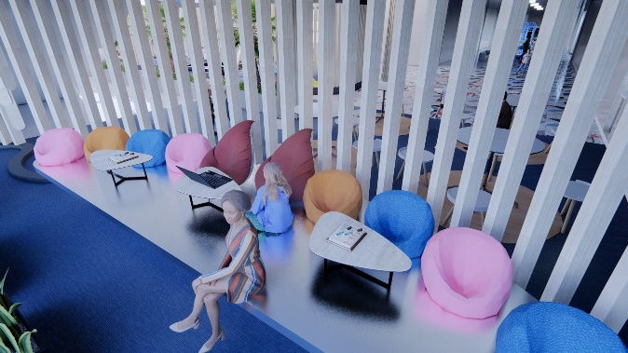

1. **KESIMPULAN**

Penerapan konsep arsitektur ramah anak pada desain perancangan PAUD Holistik Integratif di Sengkang Kabupaten Wajo telah diterapkan secara baik. Arsitektur ramah anak tidak hanya sekedar meriah dalam tampilannya, tetapi juga harus mampu memberikan wadah yang dapat memenuhi pelayanan pendidikan, kesehatan, gizi, pengasuhan, pengasuhan anak dan perlindungan anak menjadi tempat yang menarik bagi anak untuk menggali dan menghargai anak. Keinginan seorang anak untuk didengar dan ditanggapi adalah salah satu hal kecil dalam kehidupan seorang anak. Selain rasa aman dan nyaman, terciptalah desain yang dapat memberikan kebebasan anak untuk mengekspresikan pikiran, ide, dan kreativitas anak.

**DAFTAR PUSTAKA**

[1] KBBI. 2008 “Holistik”. KBBI Daring. 2008. https://kbbi.web.id/holistik.html, diakses pada 23 Juni 2021. Situs, *http://repositori.kemdikbud.go.id/12884/1/4.-Juknis-PAUD-HI.pdf*, diakses pada 25 Juni 2021.

[2] Kementerian-PPPA. 2015. “Panduan Sekolah Ramah Anak Deputi Tumbuh Kembang Anak.” Situs *https://www.coursehero.com/file/64768004/SEKOLAH-RAMAH-ANAKpdf/,* diakses pada 20 Juni 2021.

[3] Peraturan Menteri Negara Pemberdayaan Perempuan dan Perlindungan Anak. “Nomor 8 Tahun 2014 *Tentang Kebijakan Sekolah Ramah Anak”.* Situs *https://peraturanpedia.id/peraturan-menteri-pemberdayaan-perempuan-dan-perlindungan-anak-nomor-8-tahun-2014/,* diakses pada 21 Juni 2021.

[4] Petra Press. *Arsitektur Untuk Anak Di Pesisir Kondak Merak,* 2021.

[5] Rencana Aksi Nasional. *Pengembangan Anak Usia Dini Holistik Integratif*, 2020.